# Opgaver

Af Jesper Graungaard Bertelsen, AU-ID: au689481

Indholdsfortegnelse

Opgaver 1

Opgave uge 1 - Krystal gitrer. 1

Opgave 1. Neighbors in cubic crystals. 1

Opgave 2. Lattice planer og retninger i det kubiske krystal system. 3

Opgave 3 4

Opgave 4 4

## Opgave uge 1 - Krystal gitrer.

### Opgave 1. Neighbors in cubic crystals.

Find the number and the relative position of all the nearest, second-nearest and third-nearest neighbors of a lattice point in the simple cubic, body-centered cubic and face-centered cubic Bravais lattices.

BCC Primitive cell FCC

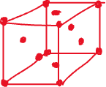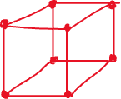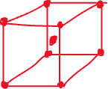

Primitiv celle.  
Så 2 gange afstande på a og en på √3/4 a ved alle ydre punkter.  
Diagonalt fra hjørne til hjørne men med en side holdt konstant vil længden være √2 a. Fra hjørne til hjørne med en ændring på a i alle 3 retninger så vil længden være √3 a. De vil være de absolut sidste man tjekkede for.

BCC  
Afstanden fra et punkt til midten vil være. $\sqrt{{\left(\frac{a}{2}\right)}^{2}+{\left(\frac{a}{2}\right)}^{2}+{\left(\frac{a}{2}\right)}^{2}}=\sqrt{\frac{3}{4}}a <1a$ 
   
Fra midten vil afstanden være på √3/4 ud til alle de andre punkter.   
Med det primitive setup stadigvæk gældende så er rækkefølgen: $\left[\sqrt{\frac{3}{4}}a, a, \sqrt{2}a, \sqrt{3}a\right]$

FCC   
Afstanden fra punkterne ud til sidepunkterne.

$\sqrt{{\left(\frac{a}{2}\right)}^{2}+{\left(\frac{a}{2}\right)}^{2}}=\sqrt{\frac{1}{2}}a$ Hvad jeg observerer er, at fra sidepunkterne og skråt ud til de andre sidepunkter også har: $\sqrt{{\left(\frac{a}{2}\right)}^{2}+{\left(\frac{a}{2}\right)}^{2}}=\sqrt{\frac{1}{2}}a$ 
   
Men sidepunkterne på samme akse har en afstand på a mellem sig.  
Med det primitive setup som stadigvæk gælder, så gælder rækkefølgen:

$\left[\sqrt{\frac{1}{2}}a, a, \sqrt{2}a, \sqrt{3}a\right]$

### Opgave 2. Lattice planer og retninger i det kubiske krystal system.

Consider lattice planes and directions in the cubic crystal system.

1. On a set of cubic conventional unit cells, draw the following directions with two directions on each conventional unit cell.

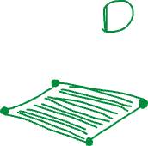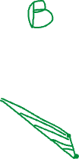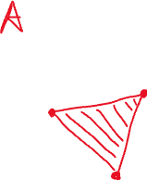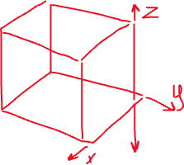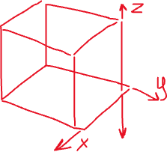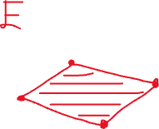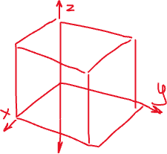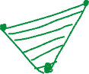

### Opgave 3

### Opgave 4

## Uge 6

### Opgave 1

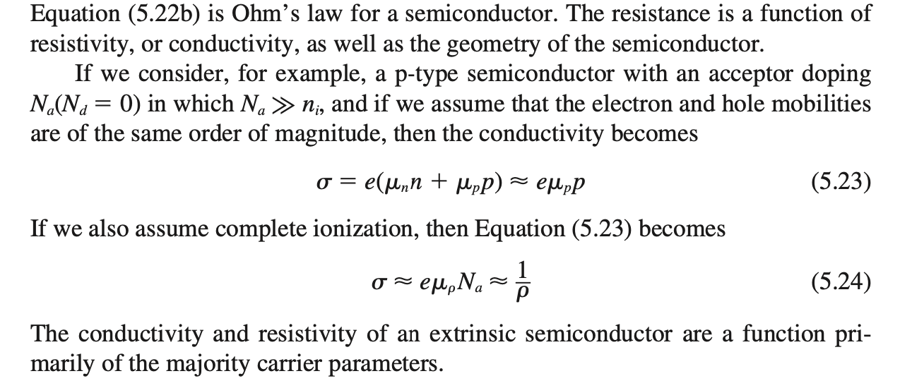Aluminum has three valence electrons per atom, an atomic weight of $0,02698\frac{kg}{mol}$, a density of $2700\frac{kg}{m^{3}}$, and a conductivity of $3,54·{10}^{7}\frac{S}{m}$. Calculate the electron mobility in aluminum. Assume that all three valence electrons of each atoms are free.

Fandt den her fra tekstbogen:   
Den er mest brugt til halvledere hvor både manglen af elektroner ( huller ) i ledningsbåndet og elektroner i valensbåndet er med til at bestemme ledningsevnen.   
For metal beskriver vi blot ledningsevnen ud fra mængden af negative ladninger ( elektroner ).

Hvor de løser for en n type, altså styret af ekstra elektroner.

Chatten fortalte mig:

Lad mig se $n=\frac{N_{A}}{A}ρ·Z=\frac{6,022·{10}^{23}\frac{1}{mol}·2700\frac{kg}{m^{3}}}{0,02698\frac{kg}{mol}}·3=1,80794·{10}^{29} m^{-3}$ $q=1,6·{10}^{-19}$ $σ=3,54·{10}^{7}\frac{S}{m}$ $μ?$

$μ=\frac{σ}{nq}=\frac{3,54·{10}^{7}\frac{S}{m}}{1,80794·{10}^{29} m^{-3}·1,6·{10}^{-19}C}=1,223768·{10}^{-3} \left(C·kg^{-1}·s\right)$

Hvilket kan være rigtigt:

Hvis C*kg^-1 s = m^2/Vs hvilket det måske er.

I så fald så er:   
============ $μ≈0,00122\frac{m^{2}}{Vs}$ 
   
============

## Uge 7